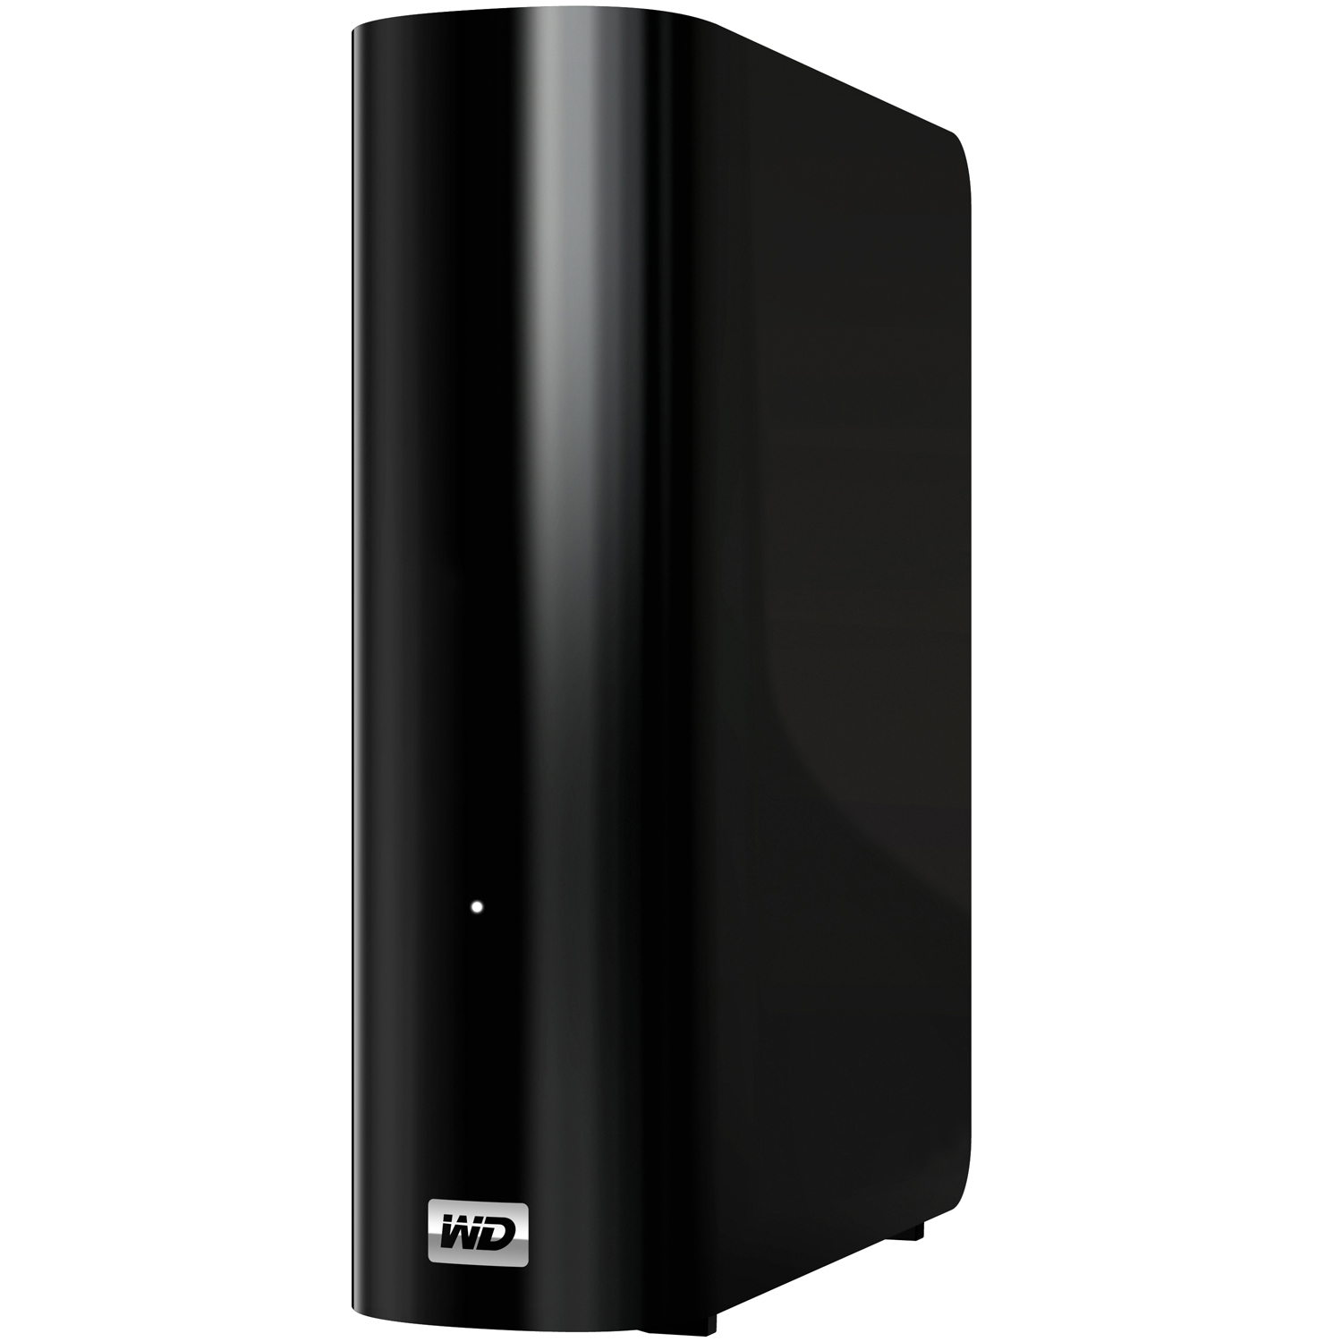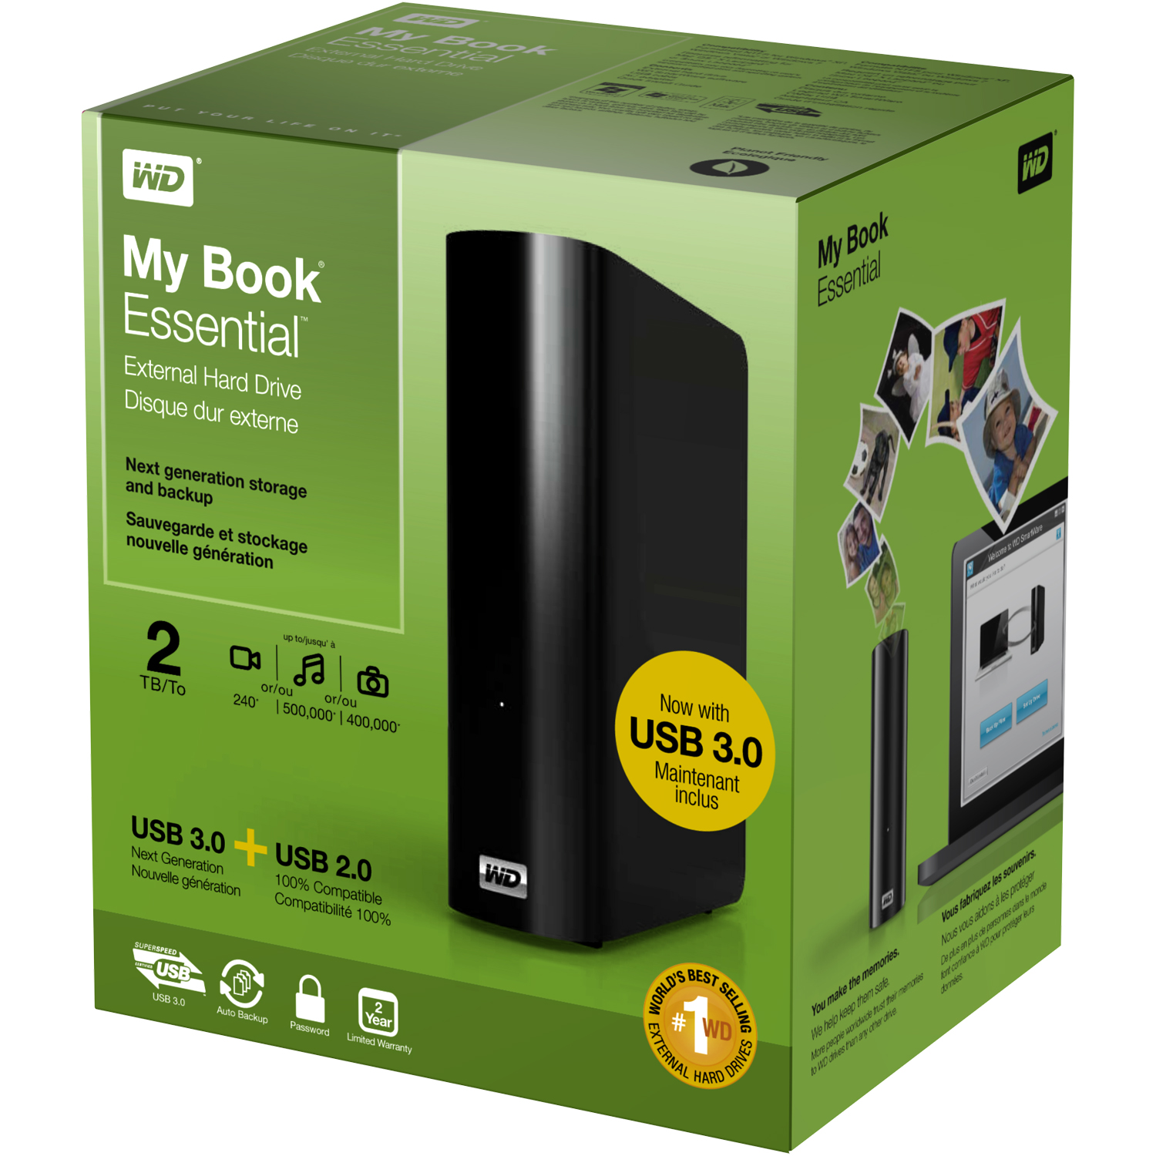

My Book®

Essential™

تحديد وضع العنوان
التخزين والنسخ الاحتياطي للجيل التالي

نسخة الإعلان
نسخة DMR 39 حرف (3 TB) – محرك الأقراص My Book Essential المزود بتقنية USB 3.0/2.0 سعة 3 TB
نسخة DMR 39 حرف (2 TB) – محرك الأقراص My Book Essential المزود بتقنية USB 3.0/2.0 سعة 2 TB
نسخة DMR 39 حرف (1 TB) – محرك الأقراص My Book Essential المزود بتقنية USB 3.0/2.0 سعة 1 TB
نسخة DMR 72 حرف (3 TB) – محرك الأقراص My Book Essential الخارجي المزود بتقنية USB 3.0 وUSB 2.0 سعة 3 TB
نسخة DMR 72 حرف (2 TB) – محرك الأقراص My Book Essential الخارجي المزود بتقنية USB 3.0 وUSB 2.0 سعة 2 TB
نسخة DMR 72 حرف (1 TB) – محرك الأقراص My Book Essential الخارجي المزود بتقنية USB 3.0 وUSB 2.0 سعة 1 TB

مميزات هامة
- توافق مزدوج لكل من USB 3.0 وUSB 2.0
- إمكانية الاتصال اليوم؛ السرعة غدًا
- معدلات نقل أسرع بما يصل إلى ثلاث مرات باستخدام USB 3.0
- نسخ احتياطي تلقائي ومستمر
- تقنية تشفير آلية، الحماية بكلمة مرور

الكلمات الرئيسية
تخزين خارجي، محرك أقراص خارجي، محرك قرص صلب، USB 3.0، SuperSpeed، SuperSpeed USB 3.0، نسخ احتياطي، نسخ احتياطي مستمر، Western Digital، WD، My Book Essential، USB 2.0، صديق للبيئة، توفير الطاقة، نسخ احتياطي تلقائي، حماية بكلمة مرور، تشفير، تقنية تشفير آلية

نسخ

قصير
ضع حياتك الرقمية على محرك الأقراص الصلب الخارجي المصقول My Book® Essential™عالي السعة. من خلال جودة WD وإمكانية الاتصال من خلال USB 3.0 وUSB 2.0، صمم محرك الأقراص هذا خصيصًا ليناسب احتياجات اليوم مع عدم إهمال احتياجات المستقبل.

متوسط
ضع حياتك الرقمية على محرك الأقراص الصلب الخارجي المصقول My Book® Essential™عالي السعة. من خلال جودة WD وإمكانية الاتصال من خلال USB 3.0 وUSB 2.0، صمم محرك الأقراص هذا خصيصًا ليناسب احتياجات اليوم مع عدم إهمال احتياجات المستقبل. يضمن برنامج النسخ الاحتياطي المرئي والحماية بكلمة مرور ذات تقنية التشفير الآلية حماية بياناتك. يعد محرك الأقراص الذي يتميز بخفة الوزن وسهولة الحمل مثاليًا لبدء التخزين السريع.

طويل
ضع حياتك الرقمية على محرك الأقراص الصلب الخارجي المصقول My Book® Essential™ عالي السعة. من خلال جودة WD وإمكانية الاتصال من خلال USB 3.0 وUSB 2.0، صمم محرك الأقراص هذا خصيصًا ليناسب احتياجات اليوم مع عدم إهمال احتياجات المستقبل.

وصلة مزدوجة لكل من USB 3.0 وUSB 2.0 – محرك أقراص فردي يمتاز بتوافق عالمي اليوم وبسرعة الجيل التالي للغد. استخدمه مع USB 2.0 الآن وانتقل إلى العمل بسرعة USB 3.0 عندما تكون مستعدًا.

معدلات نقل أسرع بما يصل إلى ثلاث مرات – عند الاتصال بمنفذ SuperSpeed USB 3.0 يتيح لك محرك الأقراص هذا إمكانية الوصول إلى الملفات وحفظها بمعدل يصل إلى 3 مرات أسرع من النقل باستخدام USB 2.0. انقل فلمًا عالي الدقة مدته ساعتان في غضون 3 دقائق فقط بدلاً من 13 دقيقة.*

*ربما يتغير الأداء وفقاً لتكوين الجهاز ونظام التشغيل الخاص بالمستخدم.

جودة WD في الداخل والخارج – على مدار 20 عامًا، وملايين الأشخاص في جميع أنحاء العالم يودعون بياناتهم في محركات الأقراص الصلبة WD. إننا ناجحون لأننا ندرك أهمية بياناتك، وأولى أولوياتنا هي الحفاظ على أمان بياناتك.

برنامج WD SmartWare™ – تمتع بالتحكم في النسخ الاحتياطي لديك. قم بتثبيت كافة الميزات، وحدد المكونات التي تحتاجها فقط، أو اختر عدم استخدام البرنامج مطلقًا إذا كنت تفضل ذلك.

نسخ احتياطي تلقائي ومستمر – يعمل بهدوء في الخلفية لحماية بياناتك باستخدام الحد الأدنى من موارد جهاز الكمبيوتر لديك. كلما قمت بإضافة ملف أو تغييره، يتم النسخ الاحتياطي التلقائي له على الفور.

الحماية بكلمة مرور للخصوصية – انعم براحة البال بمعرفة أن بياناتك محمية من الوصول غير المصرح به بواسطة الحماية بكلمة مرور وتقنية تشفير.

صديق للبيئة – لقد صممنا صندوقًا صغيرًا مصنوع من مواد معاد تدويرها ويقلل من النفايات. ونحن نشجعك على إعادة تدويره.

المزايا
- توافق مزدوج لكل من USB 3.0 وUSB 2.0
- معدلات نقل أسرع بما يصل إلى ثلاث مرات باستخدام USB 3.0
- نسخ احتياطي تلقائي ومستمر
- الحماية بكلمة مرور وتشفير استنادًا إلى الجهاز

مثالي للتالي
- الاتصال من خلال منفذ USB 2.0 اليوم واستخدام منفذ USB 3.0 عندما تكون مستعدًا
- نقل البيانات بمعدل أسرع ثلاث مرات عند التوصيل بمنفذ USB 3.0
- حماية بياناتك مع نسخ احتياطي تلقائي ومستمر
- إضافة مساحة تخزين إضافية للصور والفيديو والموسيقى
- تأمين البيانات الخاصة أو الحساسة باستخدام الحماية بكلمة مرور وتقنية التشفير الآلية

المحتويات
- محرك الأقراص الصلب الخارجي
- كابل USB
- محول التيار المتردد
- برنامج WD SmartWare™
- دليل التثبيت السريع

التوافق
- تهيئة بنظام NTFS
- Windows® XP، Windows Vista®، Windows 7
- نظام التشغيل Mac OS Leopard أو Snow Leopard (يتطلب إعادة التهيئة وسوف يعمل في وضع USB 2.0)

مواصفات المنتج

مواصفات الطاقة
فولتية الدخل للتيار المتردد | 100 – 240 فولت
تردد الدخل للتيار المتردد | 47 – 63 هرتز

المواصفات البيئية
درجة حرارة التشغيل | 5 درجة مئوية إلى 35 درجة مئوية
درجة الحرارة أثناء عدم التشغيل | -20 درجة مئوية إلى 65 درجة مئوية

معدل نقل البيانات | 480 ميجابت/ثانية (الحد الأقصى) في وضع USB 2.0 و5 جيجابت/ثانية (الحد الأقصى) في وضع USB 3.0
واجهة التوصيل | USB 3.0 و2.0
التوافق مع RoHS¹ | نعم

أبعاد المنتج
الطول | 6.5 بوصة (165 مم)
العرض | 5.3 بوصة (135 مم)
الارتفاع | 1.9 بوصة (48 مم)
الوزن | 2.6 رصل (1.18 كجم)

مواصفات التعبئة
 | الإنجليزية | الاتحاد الأوروبي | متري
حجم عبوة البيع
عرض الوجه | 6.9 بوصة | 176 مم | 176 مم
عمق الرف | 5.56 بوصة | 141 مم | 141 مم
ارتفاع الوجه | 7.94 بوصة | 202 مم | 202 مم
وزن عبوة البيع (حد أقصى) | 2.97 رطل | 1.35 كجم | 1.35 كجم
حجم الكرتونة الرئيسية | 11.5 بوصة × 8.3 بوصة × 14.6 بوصة | 292 مم × 210 مم × 370 مم | 292 مم × 210 مم × 370 مم
وزنة الكرتونة الرئيسية | 13.8 رطل | 6.26 كجم | 6.26 كجم
عدد العبوات في الكرتونة الرئيسية | 4 | 4 | 4
عدد الكراتين الرئيسية للوح التحميل (بالتة) | 57 | 45 | 57
حجم حمولة لوح التحميل | 48 بوصة × 40 بوصة × 49 بوصة | 1200 مم × 800 مم × 1244 مم | 1219 مم × 1016 مم × 1244 مم
وزن حمولة لوح التحميل | 837.05 رطل | 304.54 كجم | 379.68 كجم







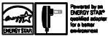







أكواد المنتج العالمية للبيع
أوروبا والشرق الأوسط وأفريقيا |  |  | البلدان الأمريكية
السعة² | رقم الطلب | كود المنتج العالمي | رقم الطلب | كود المنتج العالمي
1 تيرابايت | WDBACW0010HBK-EESN | 7 18037 77054 3 | WDBACW0010HBK-NESN | 7 18037 77055 0
2 تيرابايت | WDBACW0020HBK-EESN | 7 18037 77059 8 | WDBACW0020HBK-NESN | 7 18037 77060 4
3 تيرابايت | WDBACW0030HBK-EESN | 7 18037 77191 5 | WDBACW0030HBK-NESN | 7 18037 77192 2
أستراليا/نيوزيلندا |  |  | مدن متعددة في آسيا
السعة² | رقم الطلب | كود المنتج العالمي | رقم الطلب | كود المنتج العالمي
1 تيرابايت | WDBACW 0010HBK-AESN | 7 18037 77053 6 | WDBACW 0010HBK-SESN | 7 18037 77056 7
2 تيرابايت | WDBACW 0020HBK-AESN | 7 18037 77058 1 | WDBACW 0020HBK-SESN | 7 18037 77062 1
3 تيرابايت | WDBACW 0030HBK-AESN | 7 18037 77190 8 | WDBACW 0030HBK-SESN | 7 18037 77193 9
ملاحظة: قد لا تكون كل المنتجات متاحة في كل مناطق العالم.

الضمان المحدود³
البلدان الأمريكية وأوروبا والشرق الأوسط وأفريقيا | 2 سنوات
دول آسيا والمحيط الهادي | 3 سنوات

للحصول على الخدمة والوثائق:
support.wdc.com
www.westerndigital.com
800.ASK.4WDC أمريكا الشمالية
800.832.4778 أمريكا اللاتينية (الأسبانية)
+800.6008.6008 دول آسيا والمحيط الهادئ
+800.ASK.4WDEU أوروبا (الرقم المجاني حيثما توفر)
+31.88.0062100 أوروبا والشرق الأوسط وإفريقيا

كل من Western Digital وWD والشعار WD وMy Book هي علامات تجارية مسجلة في الولايات المتحدة والدول الأخرى؛ وكل من Essential وWD SmartWare وشعار FIT Lab هي علامات تجارية لشركة Western Digital Technologies, Inc.‎. العلامات الأخرى التي يمكن أن يكون قد ورد ذكرها في هذا المستند هي ملك لشركات أخرى. مواصفات المنتجات عرضة للتغيير بدون إشعار.

© 2010 .Western Digital Technologies, Inc.
جميع الحقوق محفوظة.

Western Digital
20511 Lake Forest Drive
Lake Forest, California 92630
U.S.A.

4879-705157-M00 يوليو 2010

 | ¹ تمتثل WD لتوجيه الحد من استخدام المواد الخطرة (RoHS)‏ 2002/95/EC الصادر من البرلمان الأوروبي، والذي بدأ تفعيله في الاتحاد الأوروبي في 1 يوليو 2006. ويهدف توجيه الحد من استخدام المواد الخطرة (RoHS) إلى حماية صحة الإنسان والبيئة عن طريق الحد من استخدام بعض المواد الخطرة في الأجهزة الجديدة، ويتضمن قيودًا على استخدام الرصاص والزئبق والكادميوم ومواد أخرى.  ² بالنسبة للاستخدام لسعة التخزين، واحد ميجابايت (MB) = مليون بايت، وواحد جيجابايت (GB) = مليار بايت، وواحد تيرابايت (TB) = تريليون بايت. تختلف السعة الإجمالية التي يمكن استخدامها حسب ظروف التشغيل. بالنسبة للاستخدام كمخزن مؤقت أو ذاكرة تخزين مؤقت، واحد ميجابايت (MB)‏ = 1,048,576 بايت. فيما يتعلق بمعدل النقل أو الوصلة، فإن ميجابايت في الثانية (MB/s) = مليون بايت في الثانية، وميجابت في الثانية (Mb/s) = مليون بت في الثانية، وجيجابت في الثانية (Gb/s) = مليار بت في الثانية. يتم حساب الحد الأقصى الفعال لمعدل النقل بسرعة 3 Gb/s أو 1.5 Gb/s لوصلة SATA وفقًا لمواصفات Serial ATA التي نشرتها مؤسسة SATA-IO بدايةً من تاريخ صفحة المواصفات هذه. تفضل بزيارة www.sata-io.org لمعرفة التفاصيل.  ³ تعتمد مدة الضمان المحدود على البلد الذي تم فيه شراء المنتج. تفضل بزيارة موقع الإنترنت الخاص بنا على support.wdc.com/warranty/policy.asp للإطلاع على الأحكام والشروط المفصلة للضمان المحدود الخاص بنا وللحصول على قائمة بالبلدان المحددة في هذه المناطق.

